**Alunos:** André Hoffmann, Ariel Azzi, João dos Santos e Lucas Souza

|  |
| --- |
| **Criar Conta - Caso de Uso** |

## 

## Nome

UC001 - Criar Conta

## Descrição Sucinta

O Acadêmico cria uma conta no sistema.

## Atores

1. Acadêmico

## Pré-Condições

Nenhuma

## Fluxo básico

1. O acadêmico seleciona a opção "Criar Conta"
2. O acadêmico fornece os dados de acordo com o ED1
3. O sistema verifica se o acadêmico contém uma conta previamente criada
4. O sistema verifica se os dados senha e confirmação de senha são idênticos
5. O sistema cria uma nova conta vinculada aos dados fornecidos
6. O caso de uso é encerrado

## Estrutura de dados

1. **Dados request de criação de conta -> acadêmico**
   1. Primeiro nome
   2. Último nome
   3. E-mail
   4. Senha
   5. Confirmação de senha

## Fluxos alternativos

1. Fluxo Alternativo ao Passo 3 - O Acadêmico já contém conta
   1. acadêmico é informado que ele já contém uma conta, e é redirecionado para o fluxo de autenticação.
2. Fluxo Alternativo ao Passo 4 - Senha e confirmação de senha não são idênticos
3. acadêmico é informado e o sistema retorna ao passo 2

## Regras de negócio

Nenhuma

|  |
| --- |
| **Excluir Conta - Caso de Uso** |

## Nome

UC002 - Excluir conta

## Descrição Sucinta

O Administrador exclui uma conta no sistema.

## Atores

1. Acadêmico

## Pré-Condições

1. O administrador está autenticado no sistema

## Fluxo básico

1. O administrador faz busca pela conta que ele deseja excluir
2. O administrador seleciona a conta que ele deseja excluir
3. O administrador visualiza as informações do usuário que ele tem permissão de visualização
4. O administrador seleciona a opção excluir conta
5. O administrador fornece sua senha de acesso para confirmação
6. O sistema verifica senha fornecida
7. O sistema exclui a conta
8. O sistema envia um e-mail ao endereço de e-mail vinculado à conta, informando o acadêmico
9. O caso de uso é encerrado

## Estrutura de dados

Nenhuma

## Fluxos alternativos

1. Fluxo Alternativo ao Passo 6 - A senha fornecida está incorreta
2. O administrador é informado, e o sistema retorna ao passo 5

## Regras de negócio

Nenhuma

|  |
| --- |
| **CRIAR MÍDIA - Caso de Uso** |

## Nome

UC003 - Criar Mídia

## Descrição Sucinta

O Acadêmico cria adiciona uma nova mídia no sistema.

## Atores

1. Acadêmico

## Pré-Condições

1. O acadêmico está autenticado no sistema

## Fluxo básico

1. O acadêmico seleciona a opção "Criar Mídia"
2. O acadêmico seleciona o tipo de mídia, dentre as opções:
   * música
   * livro
   * vídeo
   * podcast
3. O acadêmico fornece os dados da mídia, de acordo com o ED1
4. O sistema verifica se os dados de mídia fornecidos estão no formato adequado (.mp4 para vídeo, .pdf para livros...)
5. O acadêmico seleciona se a mídia é de livre acesso ou não, e seu valor
6. O sistema verifica a RN1
7. O acadêmico confirma dados
8. O acadêmico confirma criação
9. O sistema cria mídia
10. O caso de uso é encerrado

## Estrutura de dados

1. **Dados de mídia genéricos**
   1. Nome
   2. Descrição
   3. Imagem
   4. Preço
   5. Nome do(s) autor(es)
   6. Conteúdo (sendo a própria mídia)
   7. Data de criação
   8. Categoria
   9. Duração em minutos, para mídias de tipo:
      * música
      * vídeo
      * podcast
   10. número de páginas para mídias de tipo: livro

## Fluxos alternativos

1. Fluxo Alternativo ao Passo 4 - Dados no formato inadequado
2. O acadêmico é informado e o sistema retorna ao passo 3

## Regras de negócio

1. (RN1) Cada mídia disponibilizada (de não livre acesso) terá um valor igual ou maior que R$0,01

|  |
| --- |
| **REMOVER MÍDIA - Caso de Uso** |

## Nome

UC004 – Remover Mídia

## Descrição Sucinta

O Autor da mídia ou o Administrador remove uma mídia do sistema.

## Atores

1. Autor da Mídia
2. Administrador

## Pré-Condições

1. O usuário está autenticado no sistema

## Fluxo básico

1. O usuário faz busca pela mídia que ele deseja remover
2. O usuário seleciona a opção "Remover Mídia" (disponível apenas para um administrador, ou o autor da mídia)
3. O usuário fornece sua senha de acesso para confirmação
4. O sistema verifica senha fornecida
5. O sistema remove a mídia
6. O sistema notifica o autor que a mídia foi removida
7. O caso de uso é encerrado

## Estrutura de dados

Nenhuma

## Fluxos alternativos

1. Fluxo Alternativo ao Passo 4 - A senha fornecida está incorreta
2. O usuário é informado, e o sistema retorna ao passo 3.

## Regras de negócio

Nenhuma

|  |
| --- |
| **Comprar MÍDIA - Caso de Uso** |

## Nome

UC005 – Comprar Mídia

## Descrição Sucinta

O Acadêmico compra uma mídia.

## Atores

1. Acadêmico

## Pré-Condições

1. O acadêmico está autenticado no sistema
2. A Mídia não foi previamente comprada pelo acadêmico

## Fluxo básico

1. O acadêmico faz busca pela mídia que ele deseja comprar
2. O acadêmico seleciona a opção "Comprar Mídia"
3. O sistema verifica a quantidade créditos disponível do acadêmico
4. O acadêmico fornece sua senha de acesso para confirmação
5. O sistema verifica a senha fornecida
6. O valor da mídia é subtraído do valor de créditos do acadêmico
7. 90% do valor da mídia é adicionado aos créditos do autor da mídia
8. 10% do valor da mídia é adicionado aos créditos do administrador do sistema
9. O sistema adiciona a mídia à lista de mídias compradas do acadêmico
10. O sistema emite um comprovante de pagamento no formato ED1
11. O sistema adiciona o comprovante à lista de vendas realizadas
12. O caso de uso é encerrado

## Estrutura de dados

1. **Formato do comprovante do pagamento**
   1. descrição da mídia
   2. valor total
   3. data
   4. nome do comprador
   5. nome do vendedor

## Fluxos alternativos

1. Fluxo Alternativo ao Passo 3 - Crédito insuficiente
2. O acadêmico é informado que ele não contém crédito suficiente para compra, e o fluxo é interrompido

## Regras de negócio

Nenhuma

|  |
| --- |
| **ADICIONAR CRÉDITO - Caso de Uso** |

## Nome

UC006 – Adicionar Crédito

## Descrição Sucinta

O Acadêmico adiciona crédito à sua conta.

## Atores

1. Acadêmico
2. Sistema Externo de Pagamento

## Pré-Condições

1. O Acadeêmico está autenticado no sistema

## Fluxo básico

1. O acadêmico seleciona a opção "Adicionar Crédito"
2. O acadêmico seleciona a via da compra, dentre as opções:
   * Cartão de crédito
   * Transferência bancária
   * Boleto bancário
3. O acadêmico fornece as informações necessárias para a via escolhida
4. O sistema verifica as informações
5. O acadêmico fornece sua senha de acesso para confirmação
6. O sistema verifica a senha fornecida
7. O sistema cria o pedido no sistema externo de pagamento, com as informações fornecidas
8. O sistema adiciona o pedido à lista de pedidos pendentes
9. O sistema externo de pagamento confirma que o pagamento foi realizado
10. O sistema remove o pedido da lista de pedidos pendentes
11. O sistema adiciona o crédito pedido à conta do acadêmico
12. O acadêmico é informado do sucesso da transferência
13. O caso de uso é encerrado

## Estrutura de dados

Nenhuma

## Fluxos alternativos

1. Fluxo Alternativo ao Passo 4 - Dados de transferência inadequados
2. Acadêmico é informado e o sistema retorna ao passo 3
3. Fluxo Alternativo ao Passo 6 – Senha incorreta
4. Acadêmico é informado e o sistema retorna ao passo 5
5. Fluxo Alternativo ao Passo 4 - Sistema externo de pagamento retorna erro no pagamento
6. Acadêmico é informado
7. O sistema remove o pedido da lista de pedidos pendente
8. O fluxo é interrompido

## Regras de negócio

Nenhuma

|  |
| --- |
| **autenticar - Caso de Uso** |

## Nome

UC007 – Autenticar

## Descrição Sucinta

O Acadêmico se autentica no sistema.

## Atores

1. Acadêmico

## Pré-Condições

1. O acadêmico não está autenticado no sistema

## Fluxo básico

1. O acadêmico seleciona a opção "Autenticar"
2. O acadêmico fornece o e-mail da conta
3. O acadêmico fornece a senha da conta
4. O sistema verifica os dados passados
5. O sistema cria um token de autenticação temporário
6. O acadêmico recebe o token de autenticação
7. O caso de uso é encerrado

## Estrutura de dados

Nenhuma

## Fluxos alternativos

1. Fluxo Alternativo ao Passo 4 – E-mail inexistente no sistema
2. Acadêmico é informado e o sistema retorna ao passo 2
3. Fluxo Alternativo ao Passo 4 – Senha incorreta
4. Acadêmico é informado e o sistema retorna ao passo 3

## Regras de negócio

Nenhuma

|  |
| --- |
| **CASO DE USO 08 - Busca de Mídia (descrição informal)** |

Um acadêmico ou administrador autenticado, ao selecionar "fazer busca" terá acesso a um sistema de busca, permitindo que este faça uma filtragem, por categorias ou por dados específicos, dentre todas as mídias disponíveis do sistema.

|  |
| --- |
| **CASO DE USO 09 – Visualizar Mídia (descrição informal)** |

Um acadêmico ou administrador autenticado, ao selecionar uma mídia específica terá acesso aos seus metadados, sendo ele o autor delas ou não.

* Caso a mídia seja paga, e o acadêmico não a tenha adquirido, estão disponíveis para visualização apenas os metadados da mídia, mas não a mídia em si.
* Caso a mídia seja de livre acesso, ou esteja adquirida pelo acadêmico, ele terá acesso tanto aos metadados quanto à mídia em si.
* Um administrador sempre tem acesso tanto aos metadados quanto à mídia em si.

|  |
| --- |
| **CASO DE USO 10 - Fazer Download de Mídia (descrição informal)** |

Um acadêmico autenticado, ao acessar as informações de uma mídia específica, terá acesso a uma opção "fazer download". Esta opção só estará disponível caso a mídia seja de livre acesso, ou caso o acadêmico a tenha adquirido.

|  |
| --- |
| **CASO DE USO 11 - Visualizar Crédito (descrição informal)** |

Um acadêmico autenticado, ao escolher a opção "Visualizar crédito disponível", terá acesso à quantidade de créditos disponível em sua própria conta. Um Acadêmico só pode visualizar os créditos relativos à própria conta.

|  |
| --- |
| **CASO DE USO 12 – Recuperar Senha (descrição informal)** |

Um usuário não autenticado, no fluxo de autenticação, ao selecionar "Recuperar Senha", será apresentado com a opção de informar o endereço de e-mail da conta relativa à senha a ser recuperada. Caso este endereço esteja relacionada a uma conta cadastrada no sistema, um e-mail será enviado a ela, contendo em seu corpo os passos que o usuário deve tomar para poder criar uma nova senha. Caso o e-mail fornecido não esteja relacionada a nenhuma conta cadastrada no sistema, o usuário é informado, e o fluxo interrompido.

|  |
| --- |
| **ANEXO – Diagramas de caso de uso** |

## Albúm

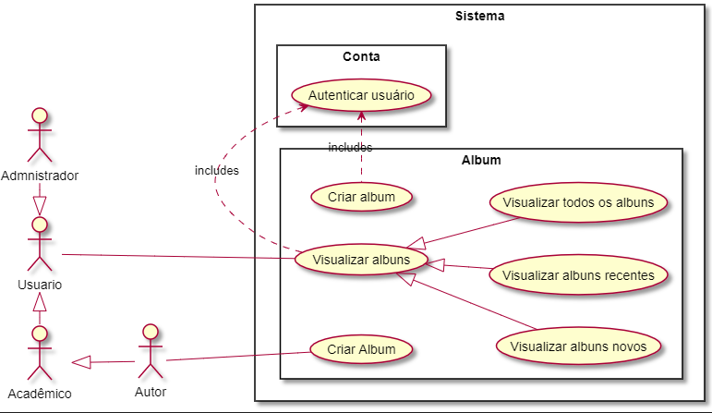

## Conta

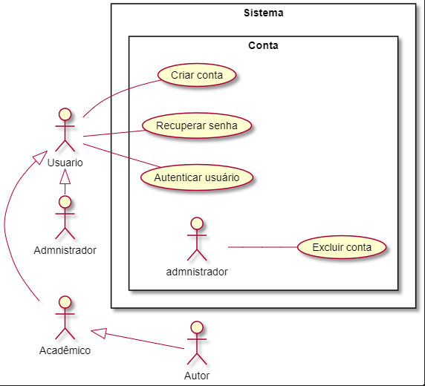

## Crédito

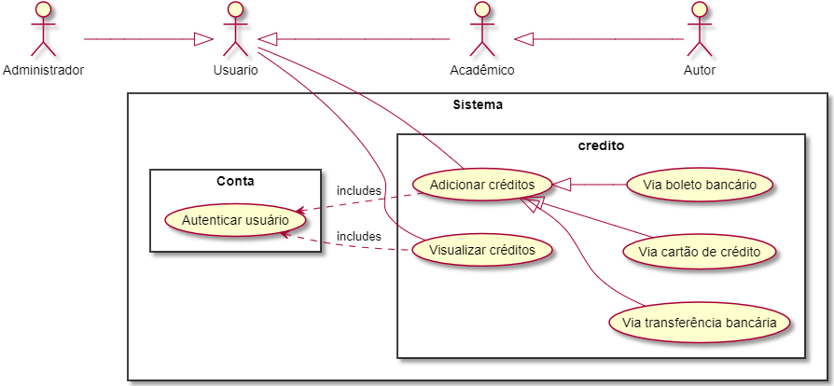

## Lista

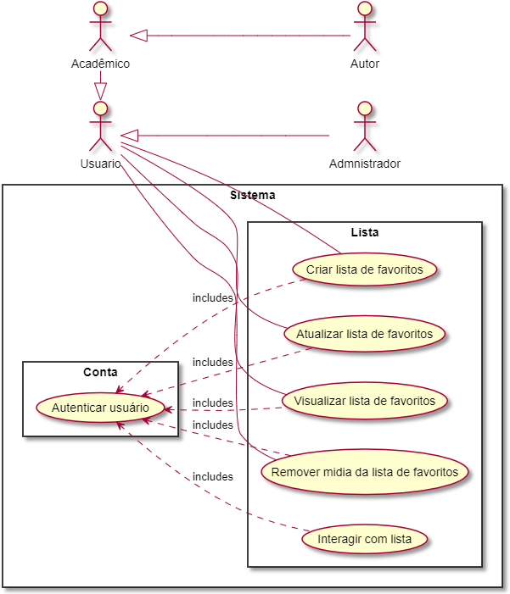

## Mídia

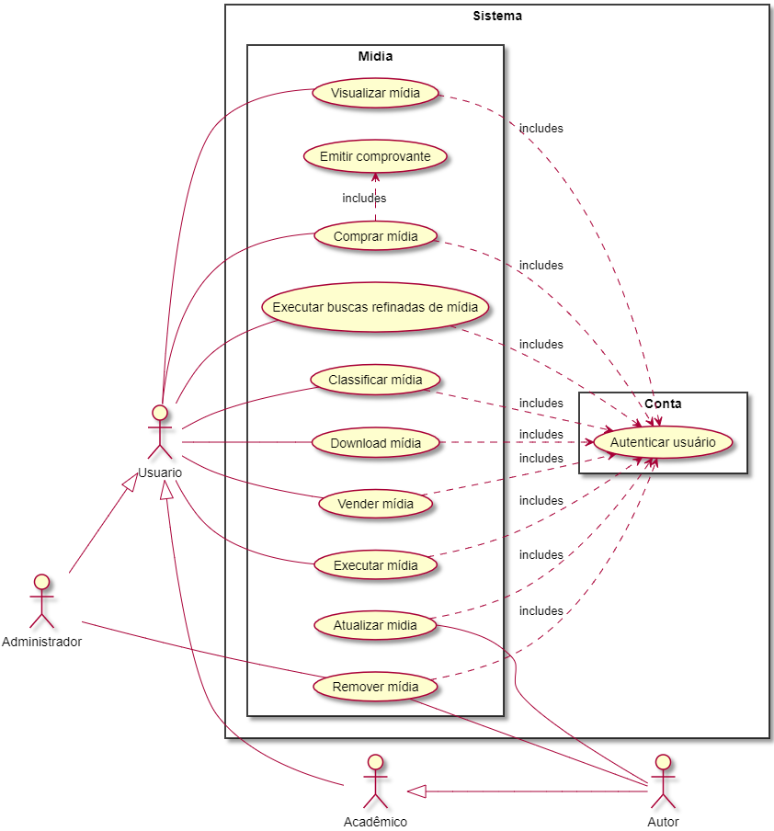

|  |
| --- |
| **ANEXO – Diagramas de Classe** |

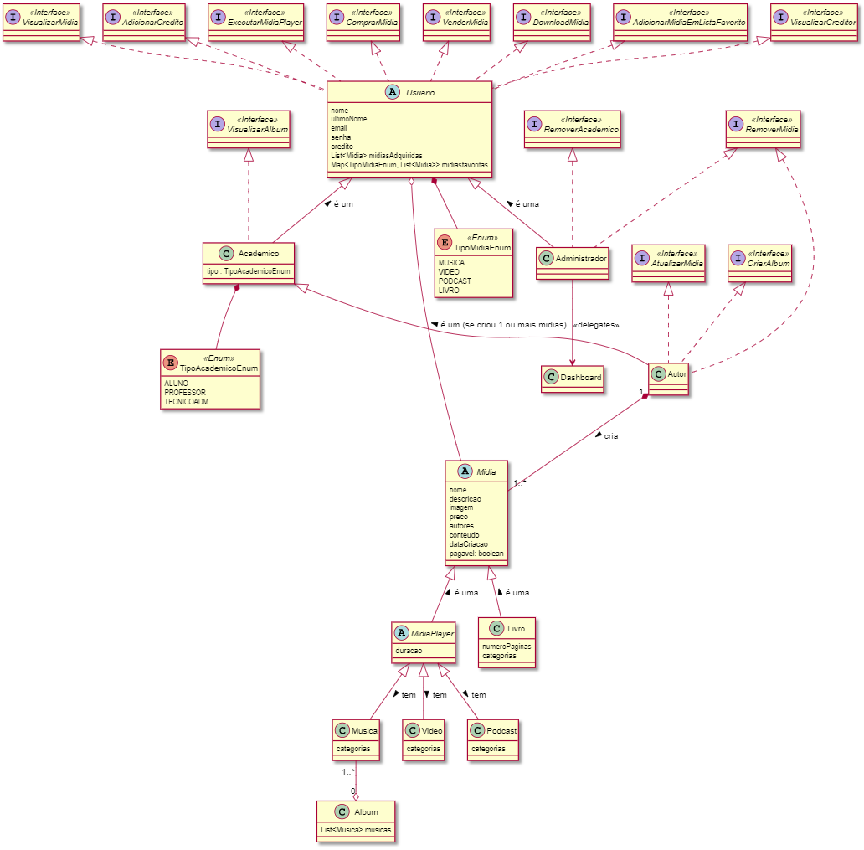

|  |
| --- |
| **ANEXO – Diagramas de Componentes** |

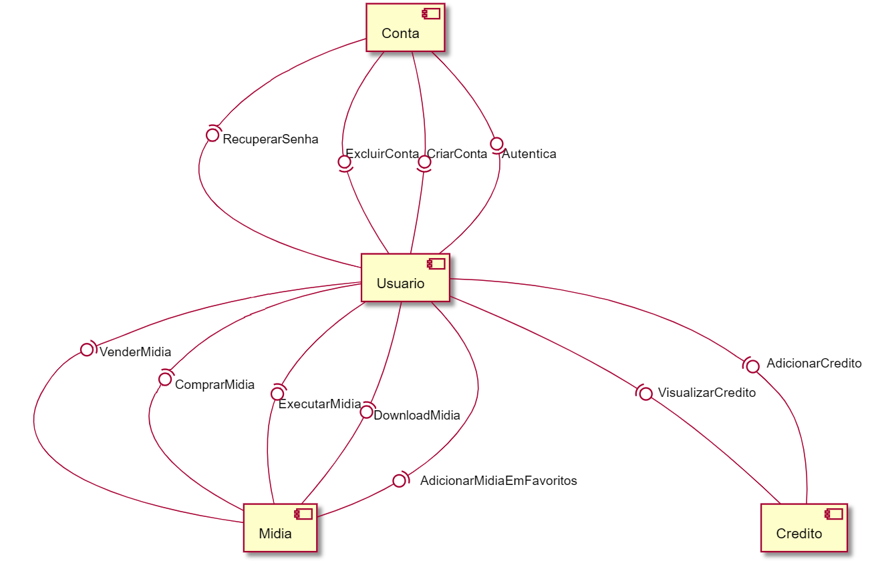

|  |
| --- |
| **ANEXO – Diagramas de Sequência** |

**ADICIONAR CRÉDITO**

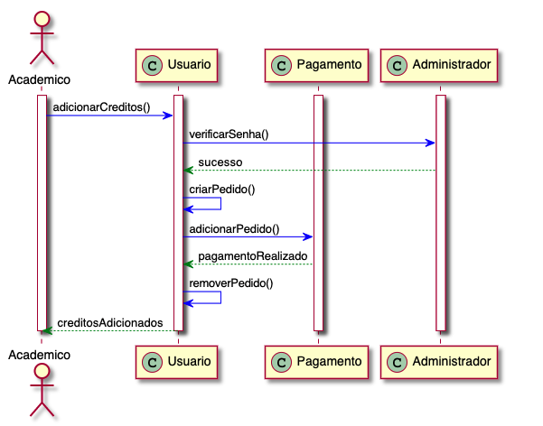

**AUTENTICAR**

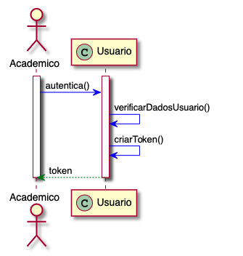

**CRIAR CONTA**

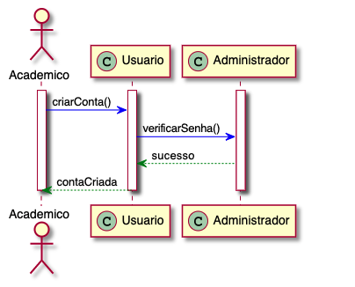

**EXCLUIR CONTA**

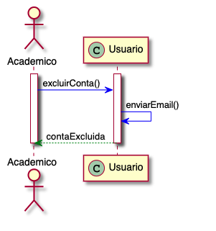

**REMOVER MÍDIA**

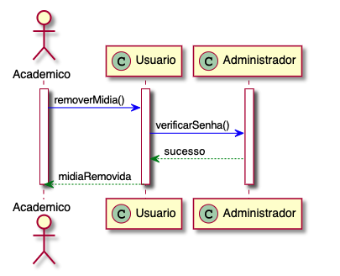

|  |
| --- |
| **ANEXO – Diagramas de Implantação** |

